Lista de Características

Descrição das características

|  |  |  |
| --- | --- | --- |
|  | Característica | Descrição |
| 1 | Dispositivo físico (WEG Motor Scan) | O “ingrediente” principal. Só é possível monitorar o motor através de uma pequena peça que é acoplada diretamente no motor. Ele será o responsável por enviar todas as informações para a nuvem. |
| 2 | Análise de temperatura | O dispositivo possui um termômetro que irá calcular periodicamente a temperatura do casco do motor selecionado. |
| 3 | Tempo de funcionamento | Registra o tempo de uso do motor baseado no início e no fim da vibração. |
| 4 | Monitoramento de Vibração | O Motor Scan analisa o deslocamento do motor em 3 eixos: A (Axial), Rx (Radial X), e Ry (Radial Y). |
| 5 | Consumo de energia | O dispositivo irá calcular o consumo de energia do motor com base na potência do motor e no tempo de funcionamento. |
| 6 | Análise de rotação | Irá analisar a rotação e retornará a velocidade estimada atual do motor no momento da análise. |
| 7 | Partida Direta | O usuário poderá ligar o motor através do Motor Scan remotamente pelo aplicativo mobile. |
| 8 | Inversor de frequência | O usuário poderá controlar a velocidade de rotação do motor elétrico. |
| 9 | WEG IoT Platform | Plataforma de armazenamento na Nuvem. Todos os dados coletados pelos dispositivos Motor Scan serão enviados para a WEG IoT Platform e poderão ser acessados por um aplicativo mobile em um smartphone ou um tablet. |
| 10 | Serviço de Gateway | Opcionalmente, o usuário poderá utilizar um Gateway para coletar os dados de múltiplos sensores Motor Scan simultaneamente e enviá-los para a Nuvem. |
| 11 | Conexão WiFi | O dispositivo contará com um módulo de conexão WiFi para enviar os dados para o serviço na Nuvem através do Gateway. |
| 12 | Conexão 3G/4G | O Gateway poderá se conectar à internet através de tecnologia 3G ou 4G para enviar os dados à Nuvem. |
| 13 | Conexão Bluetooth | O dispositivo irá se conectar a um smartphone ou tablet através do seu módulo Bluetooth para a configuração inicial e, opcionalmente, para futuras análises individuais. |
| 14 | Conexão NFC | Alternativamente à conexão Bluetooth, o usuário poderá parear seu smartphone/tablet ao dispositivo através de uma tecnologia NFC, caso disponível. |
| 15 | Gerenciamento de Sensores | O usuário poderá alterar, adicionar ou remover sensores pelo aplicativo. |
| 16 | Gerenciamento de Plantas | O usuário poderá adicionar as plantas onde possuem seus motores, assim poderá ter controle por cada setor da indústria. Ex: Fábrica, Setor de Usinagem. |
| 17 | Geração de relatórios | O sistema irá automaticamente criar relatórios com os dados do motor e o mostrará em uma tela específica no aplicativo. |
| 18 | Nomeação de motores | O usuário poderá nomear os diferentes Motor Scans para melhor identificar qual motor ele estará analisando dependendo da sua função. |
| 19 | Palavra Chave (TAG) | O usuário poderá adicionar uma TAG para um determinado motor a fim de encontrá-lo com mais facilidade. |
| 20 | Localização do motor | O aplicativo irá sempre mostrar a localização do motor escolhido. |
| 21 | Barra de Favoritos | O usuário pode optar por escolher características específicas do motor as quais ele achar mais importantes e fixá-las em uma barra de favoritos, poupando tempo em sempre ter que revisar todos os dados. |
| 22 | Espectro de vibração | O aplicativo irá gerar um gráfico com a força da vibração do motor em relação ao tempo. |
| 23 | Classificação de falhas | Após um determinado tempo, o WEG Motor Scan agrega o conhecimento adquirido com o uso de uma IA para detectar anomalias no funcionamento de um motor com base no histórico de dados de vibração coletados. |
| 24 | Configuração de alertas | O usuário pode decidir quais tipos de notificações ele deseja receber do aplicativo. |
| 25 | Configuração de métricas | O usuário pode definir métricas para cada tipo de notificação que ele queira. Ex: Notificação de temperatura deverá alertar quando a temperatura do motor for maior que 100ºC. |
| 26 | Histórico | O aplicativo deverá armazenar todos os dados anteriores do motor em uma espécie de histórico, que o usuário poderá acessar para alguma possível comparação. |
| 27 | Eventos de manutenções periódicas | O usuário deverá ser capaz de marcar por si só uma data em que deseja realizar manutenções periódicas no(s) motor(s). |
| 28 | Gerenciamento de manutenção | Ao detectar uma possível falha em algum componente do motor, o aplicativo deve alertar o usuário o mais rápido possível indiferentemente da configuração de alerta feita escolhida para que uma manutenção de urgência seja feita no motor. |
| 29 | Controle de medições | O usuário poderá decidir de quanto em quanto tempo o Motor Scan deverá escanear o motor, com a configuração mínima de uma medição a cada 10 minutos. |
| 30 | Seleção de Aplicação | O usuário poderá selecionar o tipo de aplicação para cada motor registrado no aplicativo. |
| 31 | Seleção de Tensão | O usuário poderá informar a tensão de cada motor registrado no aplicativo. |

Imagens exemplificares:

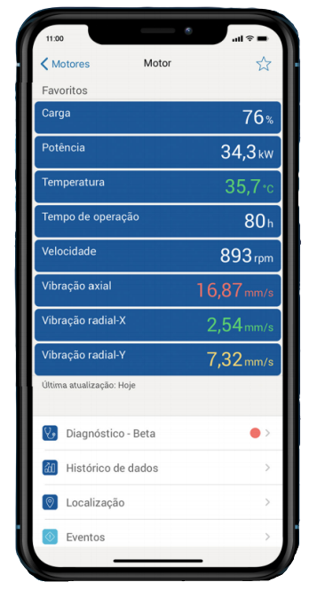

Visualização dos dados do motor através do WEG IoT Platform no aplicativo mobile

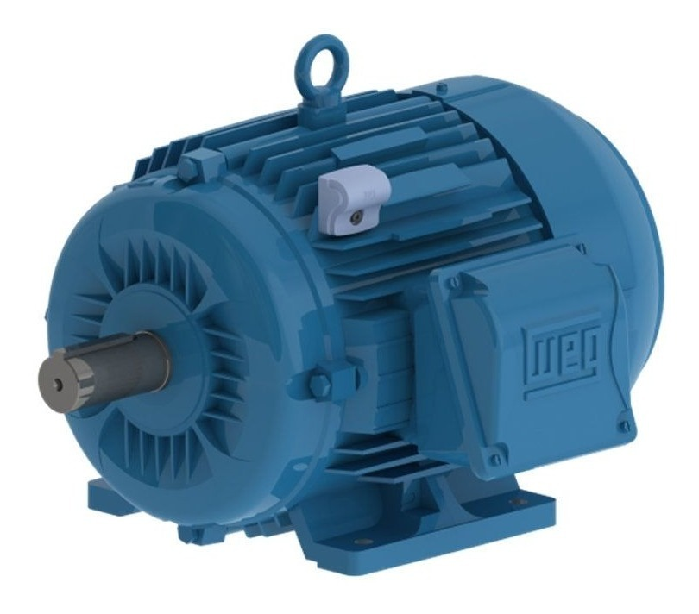Motor Scan acoplado a um motor WEG